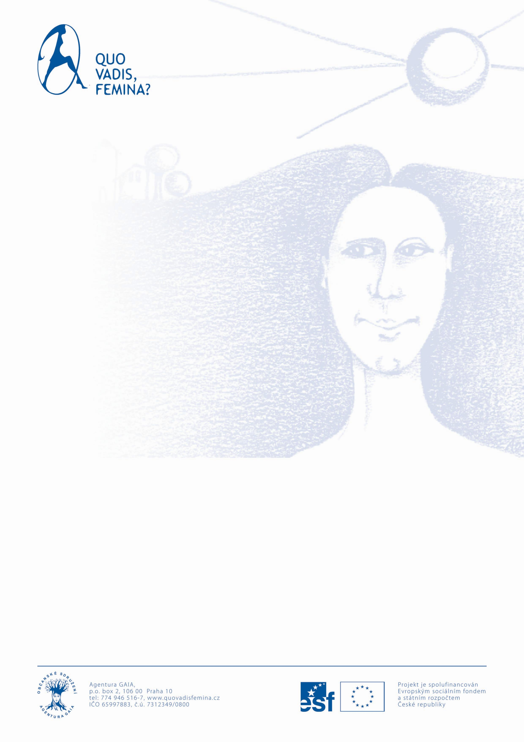

tisková zpráva

Ženy diskutovaly na téma domov
20.2.2007
Praha (Agentura GAIA) Ženy na třetím mezigeneračním kulatém stole „Quo vadis, femina? analyzovaly domácí sféru a pokusily se nastínit řešení v několika oblastech - ocenění domácí práce, ochrana dětí před negativními vlivy okolí či oživení městského prostředí.

V pořadí třetí mezigenerační kulatý stůl pro ženy s názvem „Domov v Praze“ uspořádalo občanské sdružení Agentura GAIA v rámci projektu „Quo vadis, femina? - vize žen o trvale udržitelném životě“ „V prvním roce projektu bylo účelem kulatých stolů zejména vzájemné seznámení žen v jednotlivých věkových kategoriích
i napříč generacemi a zmapování základních tématických okruhů – domácí práce, ekonomicky nezávislá, společensky závislá a kdo vládne světu. První kulatý stůl v tomto roce jsme již zaměřili tématicky na domov a vše, co s domovem souvisí“ vysvětluje vedoucí projektu Marie Haisová a dodává: „Žena je díky své historické zkušenosti a způsobu výchovy stále ve většině domácností udržovatelkou domácího krbu
a člověkem, který za chod domácnosti zodpovídá. Snad také proto jsme toto téma vybrali jako první. Postupně pak chceme na každém kulatém stole rozebírat jedno z klíčových témat projektu.“ Téma domov ovšem neobsahuje je domácí práce, které ženy na kulatých stolech dosud diskutovaly. K domovu stejně tak patří vztahy mezi generacemi, partnery, rodiči a dětmi, okolní prostředí či výchovy a kultura. Proto byly ženy požádány, aby ve skupinách zanalyzovat metodou brainstormingu pět dílčích témat.

Pojem domov pro ženy představoval zejména místo, kam člověk patří a kde se cítí bezpečně. Tento pocit podle nich vytváří jak prostředí, tak lidé, se kterými domov sdílíme. Zároveň však ženy upozornily, že domov může být i místem nesmírné frustrace a strachu, pokud se objevuje domácí násilí, jak fyzické tak psychické, kterého se dopouštějí muži i ženy. V této souvislosti ženy hovořily zejména o výchovné funkci domova a o tom, jak zajistit v rámci rodiny co nejkvalitnější výchovu. Shodly se, že ve výchově je třeba společná morální odpovědnost a společný cíl obou partnerů, vzájemný respekt a předávání dobrých příkladů, které jsou mnohem silnější než slova. „Pokud se toto podaří a dětem je vytvořeno dobré citové zázemí, jsou mnohem více schopné odolat negativním vlivům ze svého okolí“ podotkla jedna z účastnic kulatého stolu. Velkou důležitost účastnice diskuse přičítali také pocitu, který ženy do výchovy vnáší. „Jestliže se ženě dostává pocitu, že se může realizovat také mimo domov, např. ve své profesi či koníčcích, je se sebou spokojená a výchova dětí pro ni znamená vědomé rozhodnutí, většinou je schopná dobrý vzor předat“ vysvětlila žena zabývající se osobním a rodinným poradenstvím. Tento názor však některé ženy zpochybnily tím, zda se dnes založení rodiny příliš neodkládá kvůli kariéře a budování materiálního zázemí. V otázce domácí práce, její dělby a ocenění se ženy shodly, že domácí práce společností zatím oceněna není morálně ani finančně. Řešení ženy vidí v rovnoměrné dělbě práce mezi rodinné příslušníky, možnosti placené výpomoci v domácnosti, případně v alternativním řešení formou sousedské výpomoci a výměny služeb, což částečně funguje na vesnicích, zatímco v Praze je taková možnost pomoci omezena izolací
a anonymitou. „Ocenění domácí práce by rozhodně pomohlo i širší povědomí, kolik času a energie obnáší. Neziskové organizace a odborná veřejnost se věnují snad všem oblastem lidského života, ale o domácnosti se od nich nedozvíme, i přesto že je přímo základem našeho života. „Důležitý je také tlak na změnu zákonů zejména ohledně zhodnocení péče o děti“ shodly se účastnice kulatého stolu. V neposlední řadě se ženy věnovaly městskému prostředí, které z velké části jejich domovy utváří. Vyjádřily nespokojení s městskou anonymitou, ztrátou přirozených vztahů ve městech a s tím, že současná architektura neinspiruje k sociálním kontaktům. „Moderní stavby a městský život se ve všech směrech přizpůsobují vysokým nárokům na hygienu, jsou díky tomu chladné a sterilní a přitom paradoxně žijeme ve znečištěném prostředí. Všichni bychom se měli snažit prostor ve městě nějak oživit, nebát se zeleně, přírody, ani sebe navzájem“ konstatovaly ženy.

Kontakt: Adéla Purschová, koordinátora public relations Agentury GAIA, info@quovadisfemina, tel: 774 946 517

